Uvod u Unity

# Instalacija

Unity ima uobičajenu instalaciju, koja kreće nakon što smo preuzeli sam softver sa njihovih službenih stranica dostupnim na stranici <http://unity3d.com/unity/download>. Ukoliko igru želimo razvijati za mobilnu tehnologiju potrebno je instalirati dodatni softver. U slučaju android platforme, potrebno je skinuti Android SDK dostupnim na stranici <http://developer.android.com/sdk/index.html>, te putanju do softvera podesiti unutar samog Unity alata (Edit > Preferences > External Tools > Android SDK Location) kao što je vidljivo na slici ispod.

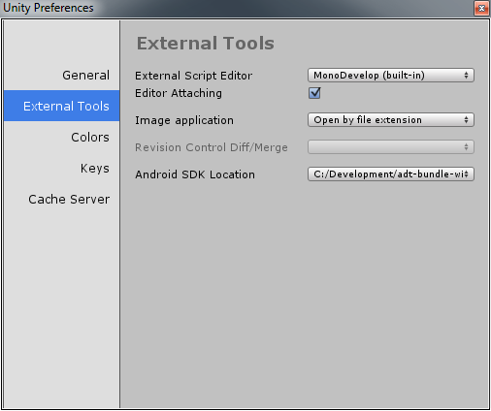

**Slika 1**. Podešavanje Android SDK putanje

# Upoznavanje sa okruženjem

Paljenjem alata, otvara se prazan ili posljednje otvoreni projekt koji se sastoji od panela sa više kratica, u Unity-u poznati pod nazivom pogledi (eng. View). Uobičajeno je sa lijeve strane koristiti poglede na igru, odnosno takozvani scenski pogled (eng. Scene view), dok sa desne strane ili na dnu se nalazi struktura objekata i svojstava nad njima.

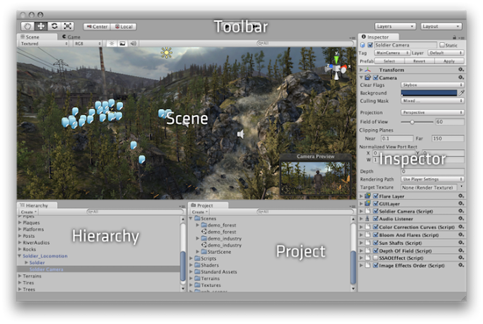

**Slika 2**. Pogledi u Unity-u (Unity Technologies, 2014b)

Na prethodnoj slici, možemo vidjeti primjer okruženja koji se sastoji od alatne trake, scene, hijerarhije objekata, projekta te inspektora u kojem podešavamo određena svojstva objekta. Organizacija tzv. pogleda nije fiksna te ih je moguće rasporediti prema vlastitim potrebama i željama. U nastavku su opisani svi važni pogledi.

## Preglednik projekta

U ovom pogledu je moguće pristupiti te upravljati svim datotekama koje pripadaju projektu.

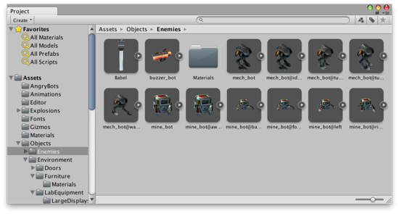

**Slika 3.** Preglednik projekta (eng. project view) (Unity Technologies, 2014b)

Sa lijeve strane se nalazi preglednik mapa projekta kao hijerarhijska lista. Pritiskom na neku od mapa, na desnoj strani se otvara sadržaj mape. U pregledniku projekta, otvaranjem sadržaja mape vidimo i njenu putanju, kao što je vidljivo na slici iznad.

http://docs.unity3d.com/uploads/Main/ProjBrowserBreadcrumbs.png

**Slika 4.** Putanja mape u pogledu projekta (Unity Technologies, 2014b)

Na samom vrhu preglednika projekta se nalazi traka koja se sastoji od dva glavna dijela. Prvi dio je pretraživač, jedna od važnijih značajki ukoliko imamo puno sadržaja u projektu, dok drugi dio omogućuje kreiranje određenih resursa.

http://docs.unity3d.com/uploads/Main/ProjBrowserToolbar.png

**Slika 5.** Kontrolna traka preglednika projekta (Unity Technologies, 2014b)

## Hijerarhija objekata

Unutar pogleda hijerarhije nalaze se svi objekti u trenutnoj sceni. Neke instance tih objekata su 3D modeli, vlastiti objekti, kamere i sl.

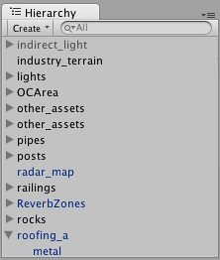

**Slika 6.** Hijerarhija objekata (Unity Technologies, 2014b)

Objekte je moguće preimenovati, dodavati, brisati, te odvlačenjem jednog objekta na drugi objekt dodaje se prvi objekt kao dijete drugog objekta. Izvršavanjem određenih naredbi (npr. pomicanje objekta) nad roditeljem automatski utječe na svu njegovu djecu, stoga kao efekt možemo imati pomak svih objekata unutar roditelja.

### Alatna traka

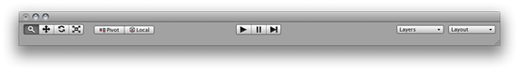

**Slika 7**. Alatna traka (Unity Technologies, 2014b)

Alatna traka se sastoji od 5 glavnih kontrola. Svaka od kontrola se odnosi na jedan dio Editora. Prvi dio, vidljiv na slici 8.a, sadrži alate za transformaciju, korištene unutar scenskog pogleda. Zatim, na slici 8.b, imamo gumbe koji utječu na način rada i prikaza objekta u scenskom pogledu, nazivaju se "transform gizmo toggles". Na slici 8.c, imamo gumb za pokretanje ili pauziranje igre korištenih u pogledu igre (Unity Technologies, 2014).

http://docs.unity3d.com/uploads/Main/UI-ViewTool.png http://docs.unity3d.com/uploads/Main/Editor-GizmoButtons.png http://docs.unity3d.com/uploads/Main/Editor-PlayButtons.png  
a) Alati transformacije b) Način rada scenskog pogleda c) Alati testiranja igre  
**Slika 8.** Dijelovi alatne trake (Unity Technologies, 2014b)

Iduće kontrole se odnose na filtriranje scenskog pogleda s obzirom na slojeve koje možemo birati u padajućem meniju, kontrola vidljiva na slici 9.a. Zadnja kontrola "Layout" koja je vidljiva na slici 9.b, odnosi se na raspored svih pogleda u Unity-u.

http://docs.unity3d.com/uploads/Main/Editor-LayersDropdown.png http://docs.unity3d.com/uploads/Main/Editor-LayoutDropdown.png

a) Filtriranje s obzirom na sloj b) Raspored pogleda  
**Slika 9.** Preostali dijelovi alatne trake (Unity Technologies, 2014b)

## Scenski pogled

Pogled koji najviše vizualno privlači pažnju je upravo scenski pogled. Unutar tog pogleda mijenjamo položaj, slažemo, te manipuliramo okruženjem i svim objektima igre.

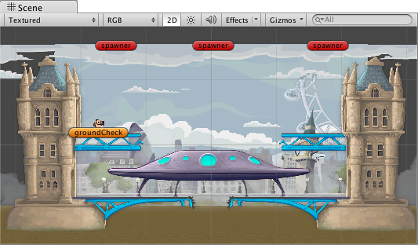

**Slika 10.** Scenski pogled (Unity Technologies, 2014b)

Kako bi što jednostavnije i bezbolnije izradili igru, Unity ima dobro organizirane kontrole na koje se lako naviknuti i jednostavno upravljati. Unutar prostora igre možemo se kretati pomoću miša ili tipkovnice.

Pomoću desne tipke miša aktivira se takozvani leteći način gledanja (eng. flythrough) u kojem se kamera okreće s obzirom na pokrete miša (slika 11.b), te u kombinaciji sa navigacijskim tipkama na tipkovnici moguće se kretati kroz cijeli prostor. Kolut na mišu služi za udaljavanje i približavanje (slika 11.c), odnosno pritiskom na kolut krećemo se samo horizontalno i vertikalno (slika 11.a), dok lijeva tipka miša služi za označavanje objekata

http://docs.unity3d.com/uploads/Main/UI-ViewTool.png http://docs.unity3d.com/uploads/Main/Editor-EyeTool.png http://docs.unity3d.com/uploads/Main/Editor-ZoomTool.png

a) Kretanje po horizontali/vertikali b) Flythrough kretanje c) Približavanje/udaljavanje  
**Slika 11.** Različiti načini gledanja scene (Unity Technologies, 2014b)

U desnom kutu nalazi se orijentacija scenskog pogleda gdje je jednostavno omogućen prijelaz is jedne perspektive u drugu uz pomoć klika. Ispod osi je moguće promijeniti pogled između normalne perspektive i izometričkog pogleda

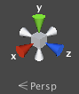

**Slika 12.** Orijentacija scenskog pogleda (Unity Technologies, 2014b)

Kako bi pozicionirali i manipulirali objektom u prostoru imamo kontrole transformacije prikazane na slici ispod. Objekt možemo pomicati, rotirati, te skalirati (smanjiti veličinu). Svaka od kontrola ima vlastiti gumb u alatnoj traci te vlastiti prečac.

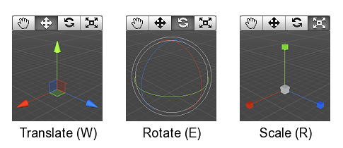

**Slika 13.** Kontrole transformacije (Unity Technologies, 2014b)

Na vrhu scenskog pogleda imamo kontrolnu traku u kojoj je moguće uključiti prikaz svjetlosti, prikazati samo određene boje, biranje više načina prikaza, uključivanje prikaza efekata, zvuka te pretraživanje. Uključivanjem efekata i svjetlosti gubimo performanse tijekom rada stoga je te opcije najbolje koristiti samo kao trenutnu kontrolu nakon čega ih isključimo ukoliko uzrokuje pad performansi.

http://docs.unity3d.com/uploads/Main/SceneViewControlBar43.png

**Slika 14**. Kontrolna traka scenskog pogleda (Unity Technologies, 2014b)

## Pogled igre

Pogled igre predstavlja izgled naše finalne igre kojem je jako brzo i efikasno možemo pristupiti i testirati igru.

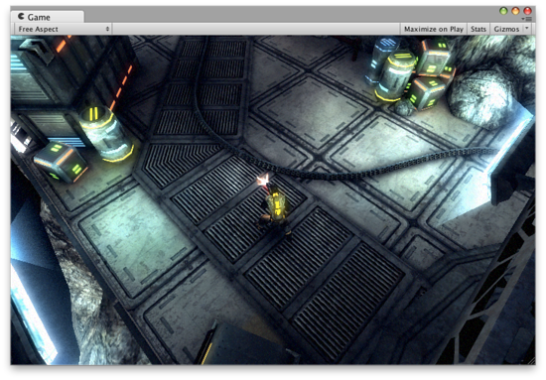

**Slika 15**. Pogled igre (Unity Technologies, 2014b)

Pogled igre se automatski pozove pritiskom na tipku Play koja se nalazi u alatnoj traci. Nadalje, u kontrolnoj traci imamo opcije vezane za prikaz same igre, pogled statusa igre, te označavanje pojedinih kategorija objekata u igri (eng. Gizmos). Pogled statusa igre nam daje u uvid osnovnih mjerila performanse igre poput zauzeća memorije, broj slika u sekundi te raznih drugih mjerila koja ponekad mogu biti jako korisna.

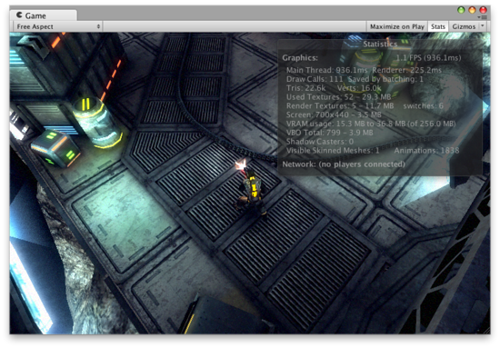

**Slika 16**. Prikaz statusa i performansi igre (Unity Technologies, 2014b)

## Inspektor

Inspektor, eng. Inspector, pogled koji sadrži svojstva odabranog objekta, sve povezane komponente poput zvukova, skripti, fizike ili grafičkih elemenata.

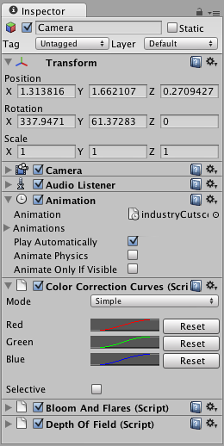

**Slika 17**. Inspektor (Unity Technologies, 2014b)

Objekti u Unitiju se nazivaju GameObjects, prevedno na hrvatski, objekti igre. Objekti igre se mogu sastojati od više dijelova i grafičkih elemenata kojima je važno pristupiti. To nam omogućuje inspektor. Komponente je moguće deaktivirati, brisati te mjenjati njihove vrijednosti. Pomoću inspektora može se vidjeti vrijednosti javnih varijabli u našim skriptama. Ukoliko radimo sa animacijom, materijalom, ili grafičkim objektom, na dnu inspektora imamo željeni grafički prikaz.

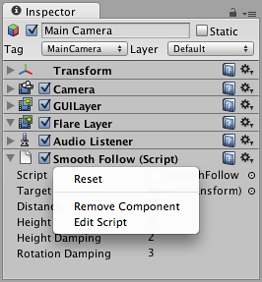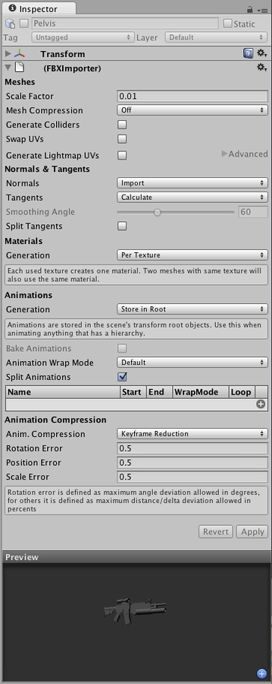

**Slika 18**. Prikaz objekta u inspektoru (Unity Technologies, 2014b)

Pomoću inspektora objekte u igri možemo preimenovati, onemogućiti, smjestiti u određeni sloj (eng. layer), dodijeliti oznaku (eng. tag), podesiti objekt kao statični, dodijeliti objektu komponentu, podešavati transformaciju objekta, odnosno njegovu poziciju u prostoru, te podesiti razne druge postavke vezane za različite komponente.

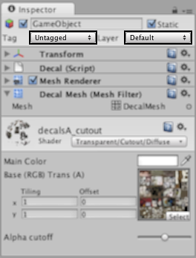

**Slika 19**. Podešavanje oznaka i sloja (Unity Technologies, 2014b)

## Ostali pogledi

Uz detaljnije opisane poglede koji se najčešće koriste, postoje još i drugi pogledi koji se koriste u određenim situacijama. Od ostalih pogleda imamo:

* konzolu (eng. Console),
* pogled animacija (eng. Animation view),
* pogled animatora (eng. Animator view)
* pogled svjetlosnog mapiranja (eng. Lightmapping view)
* profiler, dostupan samo u Unity Pro verziji,
* okluzija objekata (eng. Occlusion Culling), pogled dostupan samo u Unity Pro verziji i
* pogled poslužitelja resursa (eng. Assets Server) pogled dostupan ukoliko imamo timsku licencu

Konzola je jako korisna za prikaz upozorenja, grešaka prilikom rada ili testiranja igre. Pristup konzoli je omogućen preko funkcija za ispis, te se lako može ispisati vlastiti status ili vrijednost varijable.

Pogled animacija koristi se prilikom rada sa modelima, moguće je napraviti i urediti postojeće animacije. Zahvaljujući ovom alatu nije potrebno trošiti vrijeme za izradu određenih animacija u programima kao što su 3Ds Max, Blender.

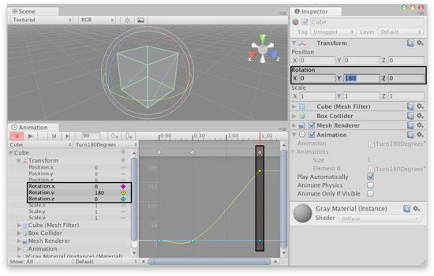

**Slika 20**. Animacija objekta u pogledu animacije (Unity Technologies, 2014b)

Pogled animatora je jedan od naprednijih značajki Unity-a koji je u idućem poglavlju detaljnije objašnjen. U tom pogledu se nalazi sustav za upravljanje animacija i naziva se Mecanim. Služi za podešavanje ponašanja objekata sa animacijama pomoću postavljanja uvjeta između prijelaza dviju animacija. Rezultat toga je jednostavno upravljanje animacijama objekta koje se automatski podešavaju s obzirom na vrijednost definiranih parametara.

Pogled svjetlosnog mapiranja sadrži postavke svijetlosti igre. Svijetlost je moguće podesiti na više načina, te ukoliko se koriste statični objekti, izračunate sjene je moguće izračunati nakon čega se automatski spreme.

Profiler je dostupan samo u Unity Pro verziji. Pomaže pri optimizaciji igre tako da računa vrijeme potrošeno u svakom području igre. Moguće je vidjeti postotak utrošenog vremena na animacijama, izračunu grafičkih modela ili utrošenom vremenu vlastite logike igre. Moguće ga je uključiti tijekom testiranja igre u pogledu igre, gdje se vidi vremenska linija ispunjena statističkim podacima.

Pogled okluzija objekata (eng. Occlusion Culling) definira vrstu i limitira prostor u kojem se objekti deaktiviraju ukoliko se nalaze izvan pogleda kamere. Na slici ispod može se vidjeti prikaz parametara unutar kartice Bake.

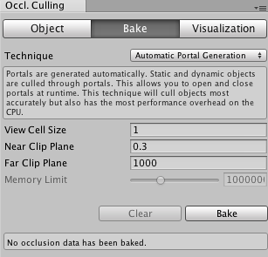

**Slika 21**. Kartica Bake pogleda okluzije objekta (Unity Technologies, 2014b)

Pogled poslužitelja resursa (eng. Assets Server) služi za verzioniranje resursa sa korisničkim sučeljem integriran u Unity. Namijenjen je timu koji radi na istom projektu na različitim računalima. Na slici ispod se može vidjeti lista izvršenih promjena.

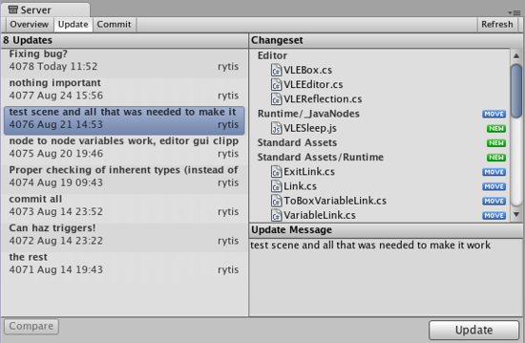

**Slika 22**.Izvršene promjene unutar pogleda poslužitelja resursa (eng. Assets Server) (Unity Technologies, 2014b)